A continuación, se proporcionan textos sugeridos para los medios de comunicación social (opciones de imágenes adjuntas) que lo ayudarán a promover entre los miembros el tema de salud y bienestar de este mes: la salud mental de los hombres. No dude en compartirlos en las plataformas de comunicación interna y en su cuenta de LinkedIn, según corresponda.

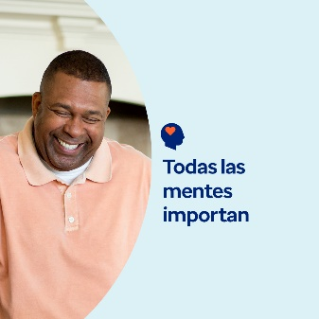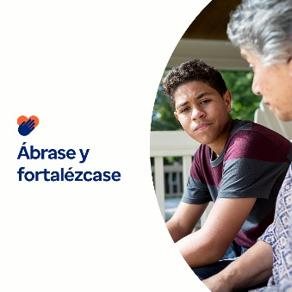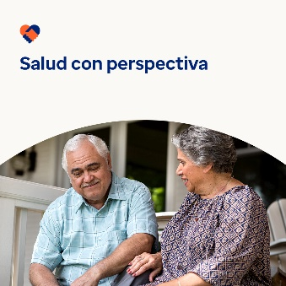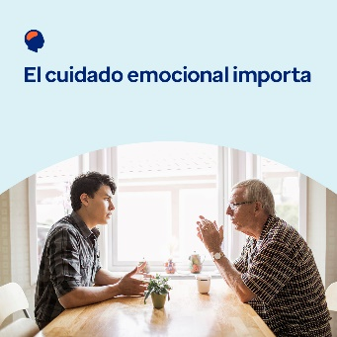

- Explore los recursos del paquete de herramientas de este mes que desafían el estigma y los estereotipos de la salud mental y empoderan a todos para apoyar el bienestar mental con compasión. optumwellbeing.com/newthismonth/es-MX #employeehealth #wellbeing #mentalhealthawareness #MentalHealthMatters

- Descubra por qué es importante abrirse emocionalmente y cuatro maneras de comenzar con el paquete de herramientas de este mes. optumwellbeing.com/newthismonth/es-MX #employeehealth #wellbeing #MentalHealthMatters

- Descubra cómo los hombres y las mujeres experimentan los problemas de salud mental de manera diferente con el paquete de herramientas de este mes. optumwellbeing.com/newthismonth/es-MX #employeehealth #wellbeing #MentalHealthMatters

- Pruebe estas 8 excelentes maneras de cuidar su bienestar emocional. Consulte el paquete de herramientas de este mes. optumwellbeing.com/newthismonth/es-MX #employeehealth #wellbeing #MentalHealthMatters

Cómo hacer una publicación en LinkedIn:
- Abra su cuenta de LinkedIn.
- Seleccione su texto preferido de arriba (incluido el enlace), Copie y pegue.
- Elija su imagen preferida y agréguela a la publicación (guarde la imagen en el disco duro y seleccione “Add Photo (Añadir una foto)” antes del paso 4).
- Haga clic en “Post (Publicar)”.

